[上交大附属第九人民医院血液科论文遭质疑，背后真相待解](https://mp.weixin.qq.com/s?__biz=Mzk0Njc5Mjk2OA==&mid=2247491526&idx=1&sn=c4dfd145fdc4fa8059221e4fe6ce2e26&chksm=c20f5a3644fba6ec0a41038b12c03b30d880c12f63317b2c4e05be573bcf617072a26822314f&scene=126&sessionid=1742745836)

诚挚君[诚挚科研](javascript:void(0);)2025-03-22 16:30:44浙江

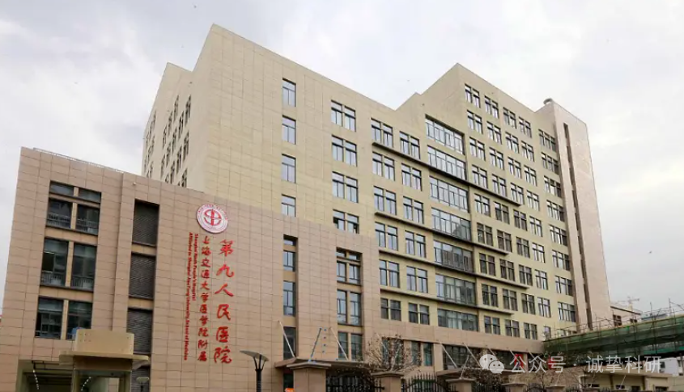

**01**

**论文信息**

2018年，主要分别来自上海交通大学医学院附属第九人民医院血液内科和上海交通大学医学院附属同仁医院虹桥国际医学研究院的 Yingying Wang , Yong Tang , Haifang Hang , Mingming Wang , Yuyang Pang , Yehua Yu , Yingli Wu （通讯作者） , Qi Zhu （通讯作者）在 American Journal of Cancer Research 期刊发表了一篇题目为：cAMP induces cell apoptosis in multiple myeloma and overcomes bortezomib resistance 的论文。该研究受到了上海市科学技术委员会的支持（资助编号：12ZR1416800 、13ZR1423800）。

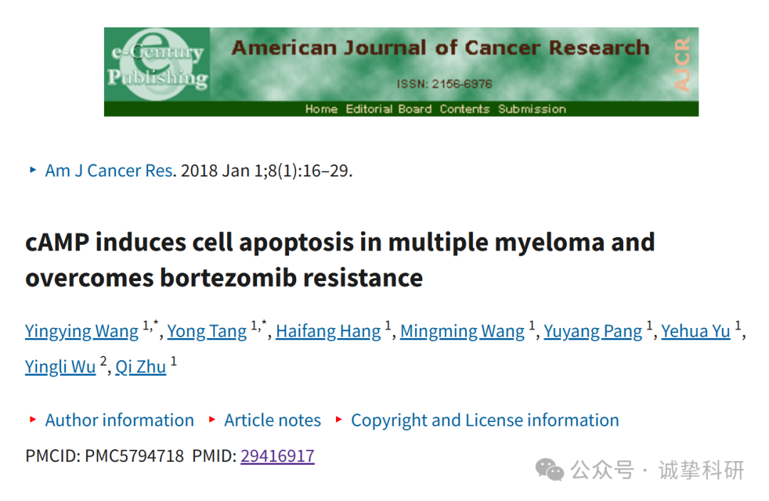

**02**

**质疑信息**

2025年3月，国际著名职业学术打假人Actinopolyspora biskrensis 在 Pubpeer 论坛发表评论：

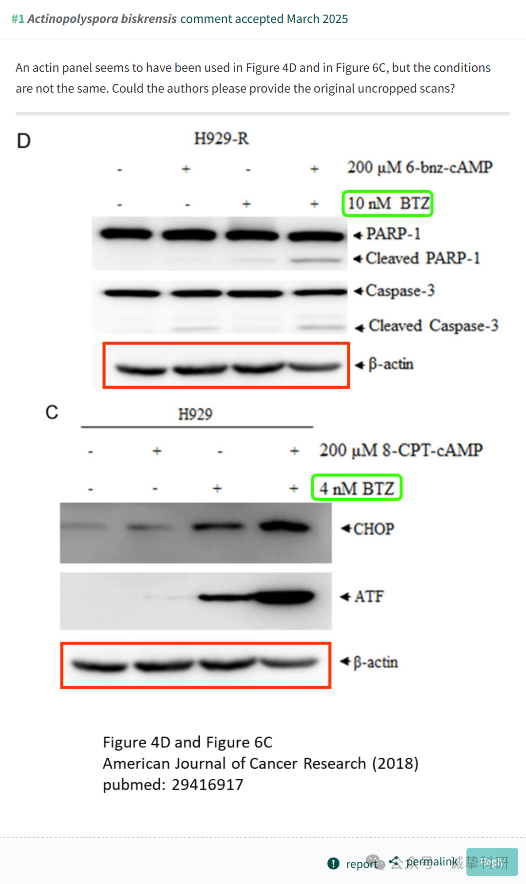

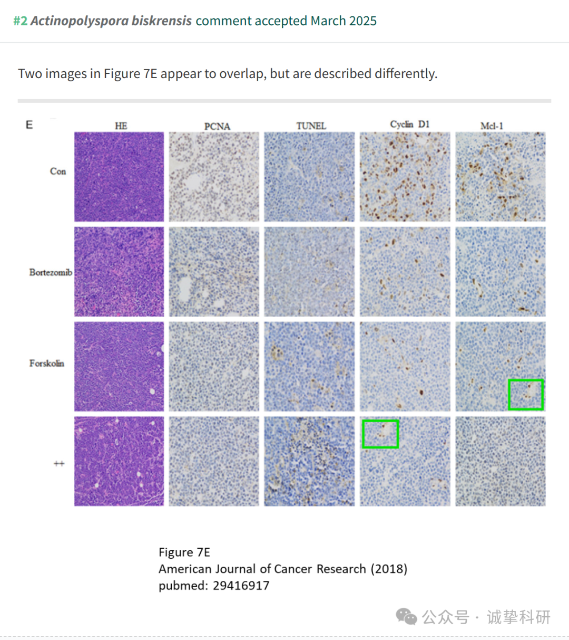

参考信息：

https://www.pubpeer.org/publications/AC733E3561F5EC634505E150EB46A8#2

免责声明：信息来源于 Pubpeer，提及人名均为音译，对于文章内容的真实性、完整性、及时性本公众号不做任何保证或承诺，仅供读者参考。如有侵权，请及时联系公众号后台。让我们共同维护学术界的公正与透明。

